แบบที่ 1.2 เอกสารอ้างอิงยุทธศาสตร์ที่ 1 ตัวชี้วัดที่ 3
สำหรับทุกโรงเรียน ส่ง สพป./สพม.
แบบรายงานผลการจัดกิจกรรมที่สอดคล้องกับการเสริมสร้างค่านิยมหลักของคนไทย 12 ประการ
(หมายเหตุ: หากโรงเรียนส่งแบบที่ 1.1 โรงเรียนจะทำแบบที่ 1.2 หรือไม่ทำก็ได้ ถือว่าข้อมูลครบแล้ว)
โรงเรียนเอกชนการกุศลวัดสกุณปักษี สพป. สุพรรณบุรี เขต1
รอบ 12 เดือน ประเมิน ณ วันที่ 20 กันยายน 2560 15:44:28
ที่ | ค่านิยมหลักของคนไทย 12 ประการ | รายงานผลการดำเนินงานของกิจกรรมที่สอดคล้องกับการเสริมสร้างค่านิยมหลักของคนไทย 12 ประการ |  | รายงานผลการดำเนินงานของกิจกรรมที่สอดคล้องกับการเสริมสร้างค่านิยมหลักของคนไทย 12 ประการ
 |  | สอดคล้อง | ไม่สอดคล้อง | สอดคล้อง | ไม่สอดคล้อง
1 | มีความรักชาติ ศาสนา พระมหากษัตริย์
2 | ซื่อสัตย์ เสียสละ อดทน มีอุดมการณ์ในสิ่งที่ดีงามเพื่อส่วนรวม
3 | กตัญญูต่อพ่อแม่ ผู้ปกครอง ครูบาอาจารย์
4 | ใฝ่หาความรู้ หมั่นศึกษาเล่าเรียนทั้งทางตรง และทางอ้อม
5 | รักษาวัฒนธรรมประเพณีไทยอันงดงาม
6 | มีศีลธรรม รักษาความสัตย์ หวังดีต่อผู้อื่น เผื่อแผ่และแบ่งปัน
7 | เข้าใจเรียนรู้การเป็นประชาธิปไตย อันมีพระมหากษัตริย์ทรงเป็นประมุขที่ถูกต้อง
8 | มีระเบียบวินัย เคารพกฎหมาย ผู้น้อยรู้จักการเคารพผู้ใหญ่
9 | มีสติรู้ตัว รู้คิด รู้ทำ รู้ปฏิบัติตามพระราชดำรัสของพระบาทสมเด็จพระเจ้าอยู่หัว
10 | รู้จักดำรงตนอยู่โดยใช้หลักปรัชญาเศรษฐกิจพอเพียงตามพระราชดำรัสของพระบาทสมเด็จพระเจ้าอยู่หัว รู้จักอดออมไว้ใช้เมื่อยามจำเป็น มีไว้พอกินพอใช้ ถ้าเหลือก็แจกจ่ายจำหน่าย และพร้อมที่จะขยายกิจการเมื่อมีความพร้อม เมื่อมีภูมิคุ้มกันที่ดี
11 | มีความเข้มแข็งทั้งร่างกาย และจิตใจ ไม่ยอมแพ้ต่ออำนาจฝ่ายต่ำ หรือกิเลส มีความละอายเกรงกลัวต่อบาปตามหลักของศาสนา
12 | คำนึงถึงผลประโยชน์ของส่วนรวม และของชาติมากกว่าผลประโยชน์ของตนเอง
 | รวม | 12 |  | 12
สรุปผล โรงเรียนดำเนินกิจกรรมได้สอดคล้องกับการส่งเสริมค่านิยมหลักของคนไทย 12 ประการ
กิจกรรมหลักที่ 1 ดำเนินการสอดคล้อง |  | ครบ 12 ประการ |  | ไม่ครบ
กิจกรรมหลักที่ 2 ดำเนินการสอดคล้อง |  | ครบ 12 ประการ |  | ไม่ครบ

ผู้รายงานข้อมูล ผู้รับรองข้อมูล
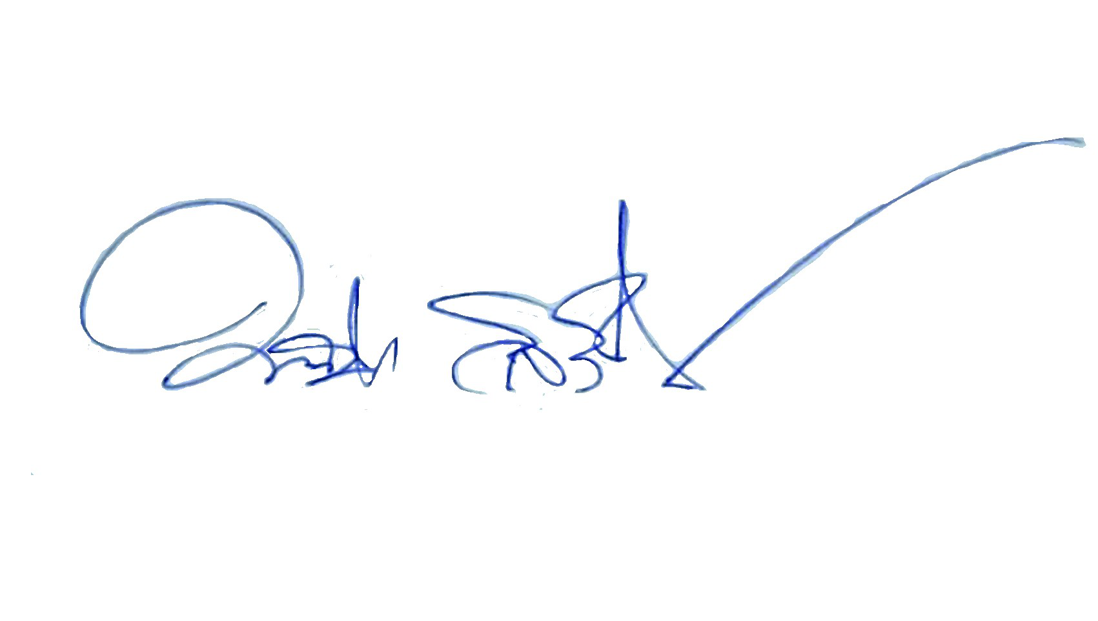

(เทพพิทักษ์ พลอยดอนคา) ผู้รับผิดชอบโครงการ (............................................)ผู้อำนวยการโรงเรียน
(นายเทพพิทักษ์ พลอยดอนคา) ( พระมหาจำปา สิริยโส)
โทรศัพท์ 082-2464001 โทรศัพท์ 064-2728282

